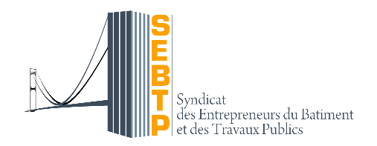

Nous demandons, par la présente, à être membre du Syndicat des Entrepreneurs du Bâtiment et des Travaux Publics, acceptons d’être soumis aux règlementations régissant le syndicat et de payer les Cotisations annuelles.

Dénomination sociale : ____________________________________________________________________
Adresse : _______________________________________________________________________________
Téléphone (s) : ____________________________________
Adresse e-mail : _____________________________________ Site web : ______________
Domaine d’activité : ____________________________________________________________
Filière : □BTP / Construction □Bureau d’études □Fournisseur de biens et services
Nombre d’employés : ___ Cotisant FMFP : □ Oui □ Non
Directeur général : _______________________________________________________
Adresse e-mail : _________________________________________ Téléphone : ____________
Autres cadres dirigeants
(1) Nom(s) et Prénom(s) ________________________________________
Titre : ________________________________________________________
Adresse e-mail : __________________________________________ Téléphone : ________________
(1) Nom(s) et Prénom(s) ______________________________________________________________
Titre : _____________________________________________________________________________
Adresse e-mail : ___________________________ Téléphone : _______________________________
Autres pays d’implantation : ___________________________________________________________
Nom de l’entreprise souhaitant parrainer votre demande : __________________________________
Nom et titre de la personne ayant complété ce formulaire : __________________________________
(Titre)______________________________________________________________________________
Acceptons la Charte SST du SEBTP ci-joint : □ Oui □ Non
Voir page suivante pour les cotisations annuelles et copie de la charte SST.
Date : Signature :

Cotisations SEBTP
Pour les entreprises ayant :
1 à 10 employés 220.000 MGA par an
11 à 50 employés 440.000 MGA par an
Plus de 50 employés 1.100.000 MGA par an
Pour les ONG : 440.000 MGA par an
Membres sponsors : 10.000.000 MGA (*)

(*) Les entreprises/ONG intéressées à devenir membres sponsors auront les avantages suivants :
- Pas de cotisations annuelles pendant 3 ans – soient pour 2027, 2028 et 2029
- Le logo du membre sponsor apparaitra dans les newsletters du SEBTP, le site web et les entêtes des Lettres émises par le SEBTP.
- Le membre sponsor sera invité aux réunions habituelles ou spéciales qui auront lieu, selon les activités du SEBTP .
- Le membre sponsor aura une considération particulière lors des évènements internationaux organisés ou pris en charge par le SEBTP .

Nous espérons votre participation massive.

Au nom du bureau du SEBTP,

Cordialement,

Hary ANDRIANTEFIHASINA
Le Président

